Тематическая выставка «В единстве с Россией»

30 сентября в нашей стране отмечается новая памятная дата – День
воссоединения Донецкой Народной Республики, Луганской Народной
Республики, Запорожской области и Херсонской области с Российской
Федерацией.
К этому событию в детской библиотеке была оформлена тематическая
выставка «В единстве с Россией».
Информация, представленная вниманию читателей, рассказывающая о
непростых исторических событиях, о значении воссоединения помогла узнать
немало нового и интересного о нашей стране.
Посетители могли ознакомиться с книгами, раскрывающими значимость
этого праздника как символа справедливости, единения и сплочения русского
народа, имеющего общее историческое прошлое и перспективное будущее.

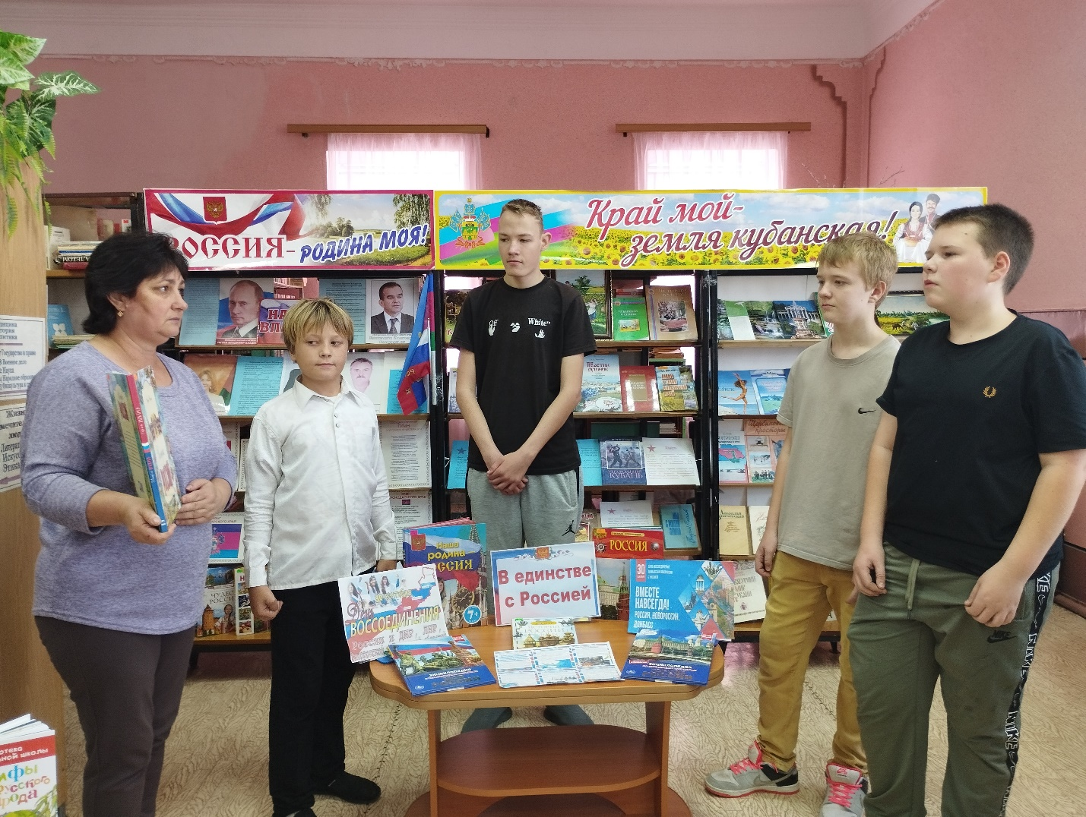

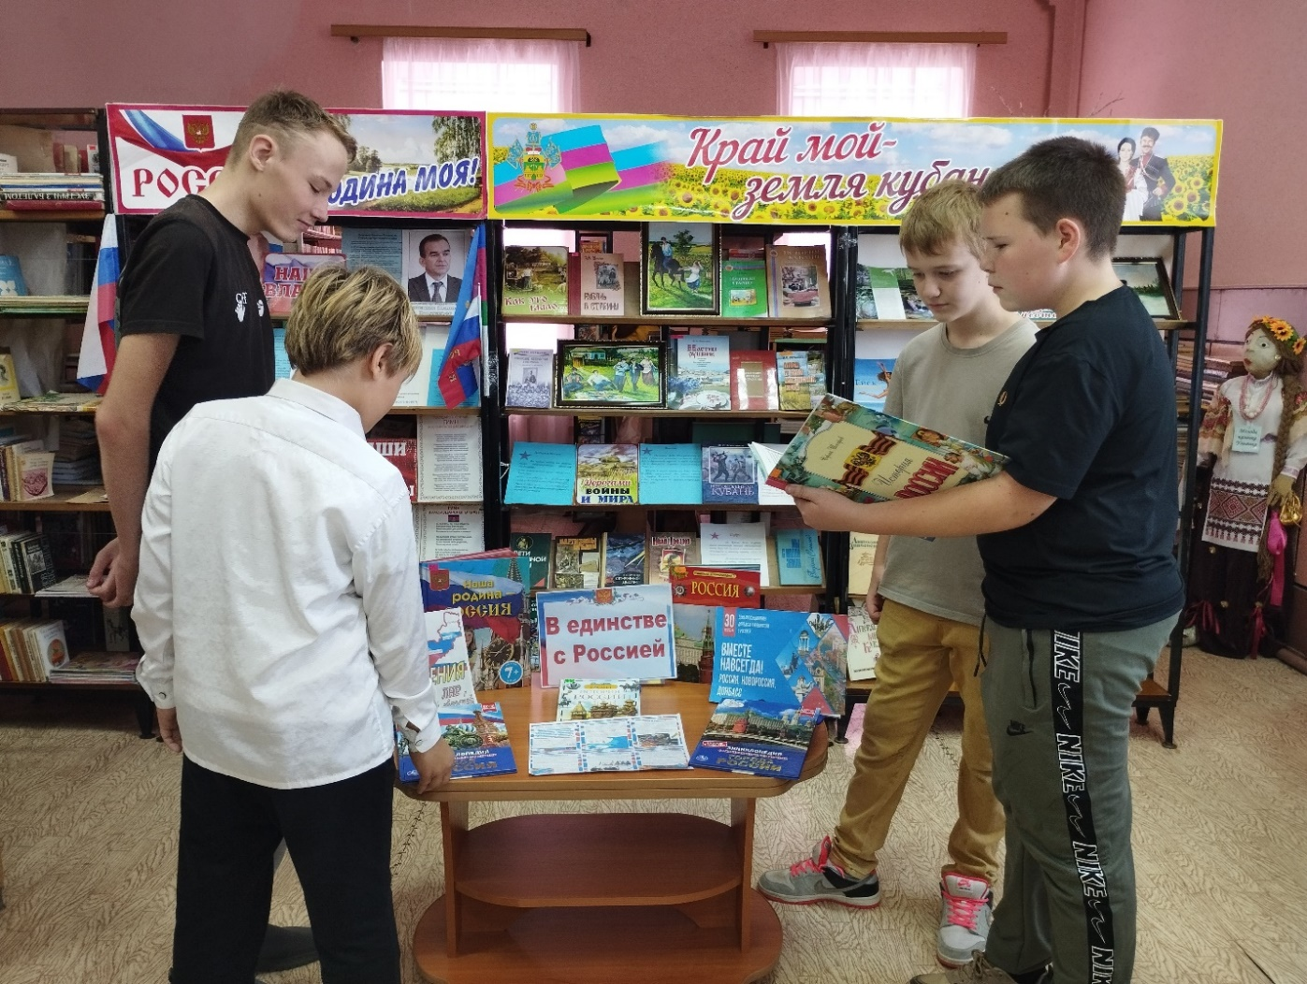
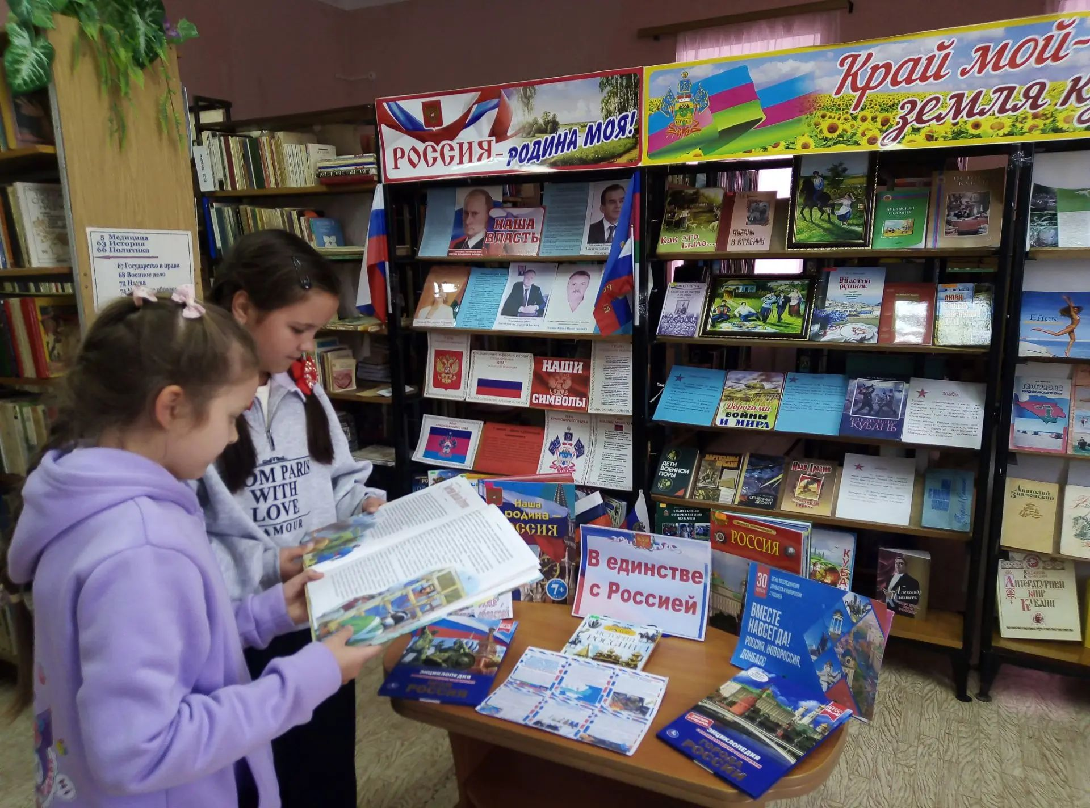
#КубаньДонбас,
#ВместеНавсегда,
#РоссияНовороссияДонбасс

